Agrupamento de Escolas de Santo André

Escola Secundária de Santo André

Curso Profissional de Gestão e Programação  
de Sistemas Informáticos



Aplicação Móvel de Organização



Henrique Filipe Rosa Samora de Melo Leote

2019 | 2020

**Agrupamento de Escolas de Santo André**

**Escola Secundária de Santo André**

**Projeto de Aptidão Profissional**

QRGANIZE **– Aplicação Móvel de Organização**



**Curso Profissional de Técnico de Gestão e  
Programação de Sistemas Informáticos**

**Henrique Filipe Rosa Samora de Melo Leote**

**12ºK | Nº8**

Barreiro

06/06/2020

# Agradecimentos

Em primeiro lugar, gostaria de agradecer à minha família pelo facto de me ter concedido a oportunidade de obter esta formação e também por me ter ajudado sempre que eu necessitei.

Em segundo lugar, gostaria de agradecer à minha turma pelo magnífico apoio prestado durante estes três anos letivos.

Em terceiro lugar, gostaria de agradecer aos professores orientadores, Anabela Pereira e Guilherme Batista que foram impecáveis em me ajudar na elaboração deste projeto.

Quero agradecer também aos restantes professores que, de uma forma direta ou indireta, me acompanharam e me apoiaram nas diferentes etapas desta minha formação.

A todos, o meu mais sincero agradecimento pela ajuda e suporte!

# Resumo

A aplicação QRganize permite digitalmente gerir e organizar elementos, digitais ou não, recorrendo à criação de caixas virtuais que irão ter um código QR como identificador único. Com a simples leitura do código QR, através da aplicação, terá acesso aos elementos presentes nessa mesma caixa.

Esta aplicação define uma melhor e mais sofisticada maneira de organização e gestão de produtos do nosso dia-a-dia, utilizando uma plataforma móvel para Android.

Sendo uma aplicação que funciona sobre uma base de dados, desde que tenha acesso à sua conta QRganize, tem acesso às suas caixas e produtos em qualquer dispositivo Android com a aplicação instalada.

Qualifico esta aplicação como uma ferramenta muito prática e dinâmica, permitindo ao utilizador gerir os seus dados pessoais, as suas caixas e respetivos elementos ou produtos, de forma extremamente funcional.

# Palavras-chave

Criatividade; Inovação; Simplicidade; Organização; Originalidade.

Índice

Agradecimentos 3

Resumo 4

Palavras-chave 4

Siglas, abreviaturas e notações 6

Introdução 7

1. Enquadramento/Contextualização 7

2. Objetivos Gerais 7

3. Objetivos Específicos 7

4. Definição de Tarefas e cronograma 7

5. Tecnologias a utilizar 8

Desenvolvimento - Aplicação 10

1. Mockups/Protótipo 10

2. Wireframe 10

3. Esquemas de Cor 10

4. Base de Dados 11

5. Explicação do Processo 11

6. Explicação do Produto - usabilidade 14

7. Gestão de processos de desenvolvimento 15

Conclusão 16

1. Síntese do Projeto 16

2. Conclusão Geral 16

3. Objetivos concretizados e não concretizados 16

4. Limitações/Constrangimentos 16

5. Trabalho Futuro 16

Referências bibliográficas 17

Anexos e Figuras 18

# Siglas, abreviaturas e notações

*Cross-platform* – Um sistema multiplataforma, que funciona em Android, iOS e Web;

*Flawless* – Um sistema perfeito, sem qualquer falha;

Java – Just Another Virtual Architecture;

JDK - Java Development Kit;

JSON - JavaScript Object Notation;

NoSQL – not only SQL;

*Landing Page* – Uma ou várias páginas de apresentação do produto, só sendo apresentadas uma vez, na primeira utilização;

*Splash Screen* – Uma ou várias páginas que antecedem uma aplicação, só sendo apresentadas uma vez, na primeira utilização;

SQL - Structured Query Language;

*User-friendly* – Um sistema ou objeto que é amigável ao utilizador em termos de estética e usabilidade;

XML – Extensible Markup Language.

# Introdução

## Enquadramento/Contextualização

A Prova de Aptidão Profissional, sendo um projeto de finalização dos cursos profissionais, neste caso específico, o Curso Profissional de Gestão e Programação de Sistemas Informáticos, tem como objetivo desenvolver um produto ou serviço que agregue e demonstre todos os conhecimentos adquiridos ao longo destes três anos de curso. No caso deste projeto, a QRganize é uma aplicação móvel para o sistema operativo Android que tem o objetivo de melhorar o dia-a-dia das pessoas, simplificando a organização de tudo à sua volta.

A ideia da QRganize nasceu entre mim e o meu irmão Frederico no Verão de 2019, ao pensarmos na criação de uma aplicação que ainda não existisse no mercado e que poderíamos, eventualmente, vender. Quando decidimos o tema da aplicação, dei a ideia de fazê-la com prova de aptidão final e atribuí um nome à mesma.

## Objetivos Gerais

Este projeto tem como objetivos gerais a obtenção extra e aplicação de conhecimentos em programação e codificação de software, assim como tudo o que está subjacente, como planeamento e organização de etapas de desenvolvimento e gestão de recursos do projeto.

## Objetivos Específicos

De uma maneira particular, este projeto tem os seguintes objetivos:

* Programar e codificar um software para sistemas operativos Android;
* Aperfeiçoar os conhecimentos destinados ao desenvolvimento de software como o planeamento do Layout e Design do mesmo;
* Aprendizagem de novos métodos para armazenar, consultar e manipular informação em base de dados com alojamento online, neste caso, a base de dados Firebase, da Google;
* Desencadear novas práticas e métodos para desenvolvimento de projetos no futuro.

## Definição de Tarefas e cronograma

Todas as tarefas deste projeto foram estruturadas de forma a tirar o melhor rendimento do tempo de projeto. Foram organizadas através do repositório Bitbucket, onde, sempre que trabalhava fazia commits de forma a haver controlo das diferentes versões do projeto, não permitindo percas de dados.

O cronograma de tarefas do SourceTree poderá ser consultado nos anexos 1 e 2.

## Tecnologias a utilizar

Para a realização deste projeto, a nível de software, foram necessárias as seguintes aplicações:

* Adobe XD (Mockups e Designs);
* Adobe Photoshop (Criação do Logo QRganize);
* Android Studio (Codificação da Aplicação);
* Creately (Criação dos diagramas de Base de Dados);
* Firebase (Base de Dados);
* Google Chrome (Pesquisa dos conteúdos);
* Microsoft PowerPoint (Apresentação do Projeto);
* Microsoft Word (Documento do Relatório escrito);
* Sourcetree (Controlo de Versões do projeto).

Para a realização deste projeto, foram necessárias as seguintes linguagens:

* De programação:
* Java;
* De dados:
* JSON;
* De estilo:
* XML.

Para a realização deste projeto, a nível de hardware, foi necessário:

* Um dispositivo com requisitos suficientes para executar o Android Studio (dados do website oficial):
* Sistema Operativo:
* Windows - Windows 7/8/10 de 32/64-bits;
* MacOS - MacOS X 10.10 ou MacOS X 10.11;
* Linux – Ubuntu, Fedora, Debian.
* Memória RAM:
* Mínimo – 3GB de RAM;
* Recomendado – 8GB de RAM.
* Armazenamento:
* Mínimo – 2GB;
* Recomendado – 4GB.
* Resolução:
* Mínimo - 1280x800;
* Versão JDK: 6 ou superior.
* Um dispositivo com sistema operativo Android (podendo ser substituído por um emulador presente no Android Studio).

Para a execução da aplicação QRganize, é necessário:

* Um dispositivo com:
* Sistema Operativo:
* Mínimo – Android 7.0 Nougat (Nível de API 24);
* Recomendado – Android 9.0 Pie (Nível de API 28).
* Memória RAM:
* Mínimo – 1GB de RAM;
* Recomendado – 2GB de RAM.
* Armazenamento:
* Mínimo – 15MB;
* Recomendado – 15MB.
* Conectividade à internet.

# Desenvolvimento - Aplicação

Elementos que compõem este projeto:

## Mockups/Protótipo

A composição gráfica desta aplicação foi pensada de forma a ser a mais intuitiva para o utilizador, em termos de cor e de colocação de elementos no ecrã. Sendo que a aplicação tem como objetivo cumprir a sua função de organização sem grandes dificuldades, o grafismo em si é bastante simples. São utilizados apenas dois tipos de botões, ou brancos ou pretos, sempre retangulares sem bordas redondas, a mais simples e amigável possível. Dentro das páginas das Caixas e Produtos (exemplos nos Anexos 26 e 32), a informação é sempre apresentada com espaços entre as mesmas, para não causar ao utilizador constrangimento ao tentar entender. Nas páginas que sobrepõem o ecrã (exemplo no Anexo 22), existe um contraste com o ecrã de fundo de forma a que utilizador entenda que a página não está em uso.

No anexo 3 está disponível o ficheiro do programa Adobe XD que contém os mockups e o protótipo de funcionamento da aplicação QRganize, estando também por imagens, sendo necessário na explicação do produto, posteriormente.

## Wireframe

Para a elaboração da aplicação QRganize, utilizei os Wireframes como forma de me guiar na colocação dos elementos no ecrã, antes de iniciar a realização dos Mockups e codificação da aplicação. Os Wireframes podem ser consideradas ideias do momento, que anotamos numa folha de papel a lápis ou num bloco de notas para depois ganhar cor e vida e se transformar em Mockups.

No anexo 4 está disponível o ficheiro do programa Adobe XD que contém os wireframes da aplicação QRganize.

## Esquemas de Cor

O design desta aplicação foi pensado em algo simplista, o modesto preto e branco, de forma a não haver uma grande dispersão e desagrado quando visualizada pelo utilizador.

## Base de Dados

A base de dados utilizada para o desenvolvimento desta aplicação foi a Firebase da Google. Foram utilizados três tipos de bases de dados, uma para armazenar dados dos utilizadores, caixas e produtos (Firebase Realtime Database), outra para armazenar os dados de autenticação dos utilizadores (Firebase Authentication), e uma outra para armazenar ficheiros e imagens (Firebase Storage).

O sistema de autenticação da Firebase está configurado para o utilizador, caso tenha necessidade de recuperar a sua conta, enviar um e-mail automático com um link de redefinição da palavra-passe.

Dos anexos 5 a 8 encontram-se os diagramas relacionados à construção da base de dados:

* Anexo 5 – Diagrama de Contexto;
* Anexo 6 – Diagrama Entidade-Associação;
* Anexo 7 – Diagrama de Classes;
* Anexo 8 – Diagrama Use Case.

## Explicação do Processo

Como retratado no resumo deste projeto, o principal objetivo desta aplicação foi criar uma nova, simples e inovadora maneira de permitir uma melhor organização de materiais, do dia-a-dia, de uma forma digital, à distância de um clique.

Para a realização deste progresso, comecei por estudar ideias/ aplicações com o meu irmão que poderiam ter sucesso e que não existissem no mercado. Comecei por fazer o protótipo de uma aplicação para avaliação de filmes e séries (mas neste tema e formato já existe muita oferta). Acabámos por nos lembrar da organização de materiais, de modo prático e de fácil acesso ao utilizador, e que não existisse no mercado, e nasceu a ideia da QRganize.

Começámos por pensar numa gestão de caixas, como se fossem lotes num armazém, em que o método de organização não seria um código numerário, mas, sim, um código QR gerado especificamente para cada caixa, bastante fácil e cada vez mais utilizado hoje em dia.

Quando passei à parte do desenvolvimento comecei por utilizar o *software* Adobe Photoshop para criar o meu próprio logo para a aplicação. Após terminar esta tarefa, utilizei o *software* Adobe XD para fazer designs opcionais para a aplicação, com duas vertentes, temas diurnos ou noturnos. Após desenvolver um pouco o design da aplicação, apresentei-o à minha família, amigos e namorada, para tentar perceber qual seria o melhor tema para o desenvolvimento da aplicação, e grande parte optou pela aplicação em tema diurno. Para melhorar o design, fui-me inspirando em publicações de layouts de aplicações existentes no Instagram, vendo vídeos na internet e seguindo as dicas para um design “*user-friendly*”. À medida que ia fazendo esquemas gráficos para a aplicação, fui começando a codificação no Android Studio.

Para o desenvolvimento da aplicação para ambiente em Android, escolhi o *software* de codificação Android Studio, porque, sendo um dos mais utilizados, é o que apresenta mais apoio e documentação na internet. Tive dúvidas em relação à escolha da linguagem de programação a utilizar na codificação da aplicação, entre “Java”, Kotlin e a aspirante plataforma Flutter. Flutter é uma plataforma de desenvolvimento da Google que tem a possibilidade de não fazer uma aplicação nativa, mas sim fazer aplicações “*cross-platform*”, isto é, aplicações que funcionam ao mesmo tempo em ambiente de Android, iOS e Web. Achei a ideia de fazer a aplicação para dois ambientes bastante atrativa, mas acabei por optar por desenvolver em Java, uma vez que foi a linguagem usada durante o segundo ano do curso na disciplina de Programação de Sistemas Informáticos e por isso já tinha bastante conhecimento em relação a esta.

No desenvolvimento, iniciei por fazer a *splash screen* e a *landing page*. Após terminar essas páginas, comecei o sistema de autenticação para os utilizadores na aplicação. Necessitava de uma base de dados online, para haver acesso em qualquer ponto do mundo e, por isso, optei pela Firebase da Google. A Google Firebase é uma base de dados baseada em NoSQL com o formato de dados em JSON. Optei por utilizar a Firebase devido ao facto de ser uma base de dados online, bastante simples de utilizar e ter várias funcionalidades. A plataforma da Firebase é muito completa, tendo scripts Android, iOS e Web, para armazenamento de dados, análise de dados através da Google Analytics e ferramentas próprias muito diversificadas.

Para o sistema de autenticação de utilizadores, utilizei o sistema Firebase Authentication, que aquando embutido no código de Java, faz o processo automático de criação de um utilizador com o e-mail e palavra-passe. Este sistema tem a vantagem de disponibilizar para as aplicações o acesso de fazer a autenticação através do Facebook, Google+, Número de Telemóvel, Twitter, GitHub, Yahoo, Microsoft e acesso Anónimo. Optei pela opção de fazer a autenticação com e-mail e palavra-passe, podendo assim, através do sistema, recuperar a palavra-passe através de um e-mail enviado automaticamente.

Após a configuração da autenticação, agreguei a Firebase Authentication à Firebase Realtime Database e Firebase Storage, de forma a que, quando criada a conta de utilizador, os seus dados, como nome e imagem de perfil, ficassem associados ao id de utilizador do Firebase Authentication, apesar de serem sistemas diferentes. Tal como referido anteriormente, agreguei também o Firebase Storage, que é um sistema de armazenamento de ficheiros de todos os tipos, e desenvolvi um script para que ao ser criado o utilizador, o nome do utilizador, id de utilizador, link da imagem presente no armazenamento, e o ano de registo (gerado automaticamente), fossem inseridos no Realtime Database.

Após criar as páginas de autenticação, ocupei-me da página de perfil, sendo que esta tinha de apresentar os dados armazenados na base de dados. Caso conseguisse apresentar estes dados, pensei que me seria mais fácil desenvolver o restante projeto, uma vez que a aplicação funciona toda em cima da base de dados. Coloquei diretamente na página de perfil as opções de terminar sessão, modificar e eliminar o perfil para ser mais fácil e intuitivo para o utilizador, estando relacionado com o perfil em si.

À medida que fui fazendo os designs da aplicação no Adobe XD e Android Studio, fui-me inspirando em layouts no Instagram, Twitter, Youtube e alguns outros sites.

Aquando terminada a página do perfil do utilizador, iniciei a barra de navegação, uma vez que é uma funcionalidade que é transversal a toda a aplicação. Selecionei os itens presentes na barra e acabei por incluir os três, para mim, principais: a Página Principal, a página de Leitura do código QR e a página de Perfil.

Após feita a barra de navegação, iniciei a parte central da aplicação - a criação de caixas e produtos. Para esta parte, comecei por me focar mais no código e pouco no design, de forma a fazer o melhor possível, com mais funcionalidades e “*user-friendly”.* Iniciei a realização das páginas de criação e leitura das caixas, que ao criar a caixa, gera um código QR com o id da caixa, o que torna possível a leitura e consulta através dos códigos QR. Após essas duas funcionalidades estarem feitas e testadas, continuei a desenvolver a página de consulta da própria caixa e de edição da mesma.

Quando terminei o desenvolvimento destas páginas, testei a aplicação em termos de funcionalidade e utilização. Considerei que a aplicação estava bastante simples e funcional, passando à fase seguinte - a funcionalidade dos produtos. Para o desenvolvimento das páginas dos produtos, segui exatamente a mesma sequência da das caixas: criação, consulta geral, consulta específica e edição.

Após terminado o desenvolvimento dessa funcionalidade, adicionei as opções de eliminar as caixas e os produtos.

Na terceira página da aplicação, a página de leitura dos códigos QR, utilizei uma biblioteca já criada para leitura de código de barras e QR e adaptei ao que necessitava, neste caso, a leitura do código QR referente ao id das caixas. Fiz uma “linkagem” de código, para que, quando fosse feita a leitura de uma caixa, ao invés de abrir outra página, a informação fosse disponibilizada na página de consulta específica utilizada na página principal.

Após terminadas as funcionalidades principais, adicionei umas que poderiam dar um “extra” à aplicação, como por exemplo, a função de guardar na galeria o código QR referente à caixa.

Após terminado o código geral da aplicação, fiz ajustes no design da mesma, de forma a ficar o mais elegante e “*user-friendly*” possível, apesar de considerar que foi complicada e trabalhosa.

Ao longo deste processo da aplicação, fui sempre testando a mesma em modo de debug, de forma a encontrar erros para corrigir e deixar a aplicação “*flawless*”.

Todo o código da aplicação está presente no Anexo 37 e a aplicação compilada no Anexo 38.

## Explicação do Produto - usabilidade

Programei a aplicação de modo a que o seu funcionamento fosse bastante acessível, intuitivo e simples.

A primeira interação com o utilizador é um *splash screen* com três painéis que permitem fazer swipe para a esquerda. Nesses painéis existem mensagens de introdução à aplicação e o último tem um botão de começar. Este *splash screen* só aparece na primeira execução da aplicação (Anexo 9).

Após o utilizador carregar em Começar, abre uma página para escolher se pretende Registar, Iniciar Sessão ou Recuperar a palavra-passe (Anexo 10). Caso o utilizador se queira registar, é aberta uma página para introduzir os dados obrigatórios como nome, e-mail, palavra-passe e uma fotografia de perfil. Após preencher todos os campos, regista-se (Anexo 11). Também na página de registo, existe uma ligação para os Termos e Condições de utilização da QRganize (Anexo 12). Caso o utilizador já tenha conta e queira iniciar sessão, é aberta outra página para preencher as credenciais de acesso, e-mail e palavra-passe (Anexo 13). Caso o utilizador tenha conta, mas não se recorde da palavra-passe, pode recuperar a palavra-passe (Anexo 14). Quando aberta a página, o utilizador deve preencher o seu e-mail e caso tenho conta criada, receberá um e-mail de sistema para recuperar e alterar a palavra-passe.

Quando iniciada a sessão na aplicação, é aberta logo a página de Perfil, onde o utilizador pode consultar os seus dados pessoais (Anexo 15). No canto superior direito do ecrã, pode ser aberto um menu de opções (Anexo 16) onde o utilizador pode editar o perfil (Anexo 17), alterar o e-mail (Anexo 18), alterar a palavra-passe (Anexo 19), eliminar a conta (Anexo 20), terminar a sessão (Anexo 21) e consultar a página de acerca da QRganize (Anexo 22), sendo possível consultar também a página de acerca (Anexo 22) carregando no logo da QRganize presente na página de Perfil.

Através da barra de navegação presente em todas as páginas, poder-se-á ir para a Página Inicial, que contém a parte fulcral da aplicação, onde podemos criar e gerir caixas (Anexo 23). Caso o utilizador ainda não tenha caixas, pode carregar no botão de adicionar para criar uma nova caixa. Na página de criar a caixa (Anexo 24), o utilizador preenche os dados necessários da caixa, sendo eles o nome, tipo e local da caixa e após preencher os campos, poderá terminar e criar a caixa. Ao criar a caixa, será redirecionado para a página principal, sendo que agora, irá aparecer a nova caixa com o código QR de identificação, como conteúdo (Anexo 25). Ao clicar na caixa criada, será aberta uma página da caixa (Anexo 26), onde aparecem os dados da mesma, como nome, local, tipo, código QR, e o número de produtos. No canto superior direito da página, há um menu de opções (Anexo 27) onde o utilizador pode editar os dados da caixa (Anexo 28), guardar o código QR na galeria para ler no futuro e eliminar a caixa (Anexo 29). Nessa mesma página, na zona inferior do ecrã, existe a zona dos produtos, onde são apresentados todos os produtos referentes à caixa em questão, e, caso queira adicionar mais, carrega no botão de adicionar para abrir a página de criação de produto. Na página de criação do produto (Anexo 30), o utilizador deve preencher todos os campos do produto, sendo eles, o nome, tipo, quantidade, cor, descrição e foto do produto. Após preenchidos todos os campos, ao carregar em terminar, o produto é guardado e ao ser redirecionado para a página da caixa, já aparece o produto recém-criado (Anexo 31). Ao clicar no produto criado, será aberta uma página do produto (Anexo 32), onde aparecem todos os dados do mesmo, como nome, tipo, quantidade, cor, descrição e foto. No canto superior direito da página, há um menu de opções (Anexo 33) onde o utilizador pode editar os dados do produto (Anexo 34) e eliminar o mesmo (Anexo 35).

Também, através da barra de navegação, é possível ir para a página Scan QR (Anexo 36), em que é praticável fazer a leitura dos códigos QR que eventualmente poderão ser impressos para uso futuro, utilizando a função de guardar na galeria. Ao ler o código QR de uma caixa, caso a caixa exista, a aplicação reencaminhará para a mesma (Anexo 26), caso não exista, avisa que não existe nenhuma caixa com aquele código.

## Gestão de processos de desenvolvimento

Como mencionado anteriormente, foi utilizado, para o desenvolvimento deste projeto, o software de controlo de versões e de repositório Bitbucket/Sourcetree, sendo feitos commits todos os dias em que houve progresso no projeto.

# Conclusão

## Síntese do Projeto

Neste projeto, desenvolvi uma aplicação móvel para sistemas operativos Android designada de QRganize. A aplicação consiste em disponibilizar aos utilizadores uma forma simples e digital de organizar de tudo o que pretenderem num regime de Caixas e Produtos, à distância de um clique. Na consulta de produtos na aplicação, pode ser utilizada a tecnologia de códigos QR. Todos os dados referentes ao utilizador, sendo pessoais ou das Caixas e Produtos, estão protegidos, tendo apenas acesso quando autenticado no perfil.

## Conclusão Geral

Este projeto foi um desafio que me despertou muito interesse e muito entusiasmo, e que demonstrou estimular as minhas ideias e os meus conhecimentos como estudante e futuro técnico informático.

## Objetivos concretizados e não concretizados

Todos os objetivos definidos para este projeto foram concretizados com sucesso.

## Limitações/Constrangimentos

Durante a realização deste projeto e desenvolvimento da aplicação, não houve qualquer tipo de limitações nem constrangimentos para além da escassez de ideias básicas para o layout de algumas páginas da aplicação.

## Trabalho Futuro

Para trabalho futuro, pretendo desenvolver esta aplicação móvel na plataforma de codificação Flutter, de forma a ser desenvolvida uma aplicação “*cross-platform*” que funcione nos sistemas Android, iOS e Web. Por agora, agrada-me também a ideia de comercializar, a curto prazo, a aplicação na loja da Google e, no futuro, aquando desenvolvida, na loja da Apple.

# Referências bibliográficas

<https://firebase.google.com/docs>

<https://firebase.google.com/docs/android/setup>

<https://firebase.google.com/docs/database/admin/save-data>

<https://firebase.google.com/docs/database/admin/retrieve-data>

<https://firebase.google.com/docs/storage/web/upload-files>

<https://www.flaticon.com/>

<https://icons8.com/>

<https://bitbucket.org/>

<https://github.com/>

<https://stackoverflow.com/>

<https://reddit.com/>

# Anexos e Figuras

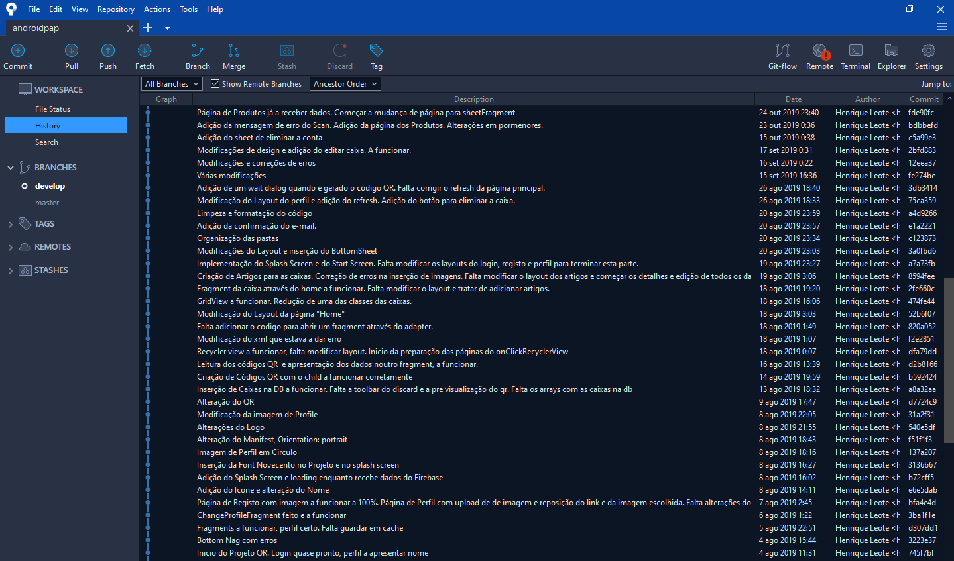

Anexo : Cronograma SourceTree (1)

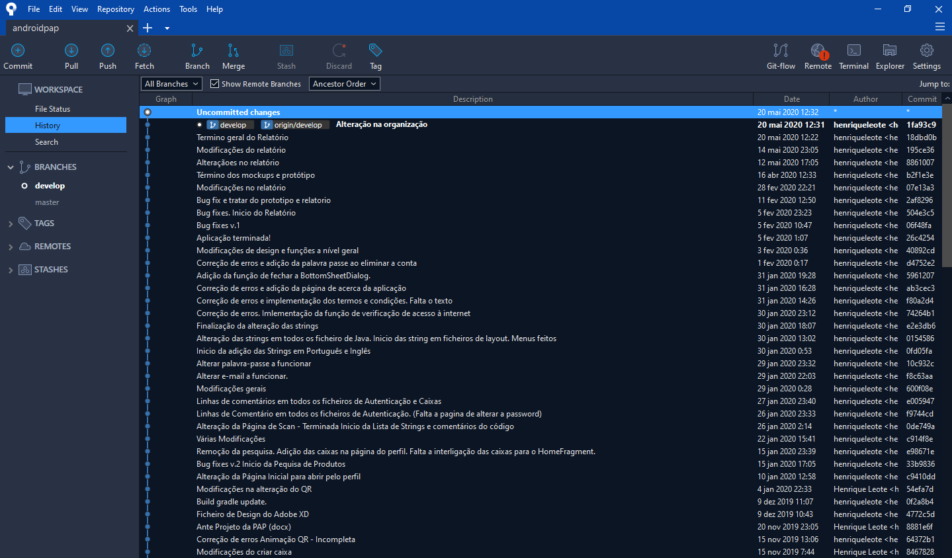

Anexo : Cronograma SourceTree (2)



Anexo : Mockups da Aplicação QRganize



Anexo : Wireframes da Aplicação QRganize

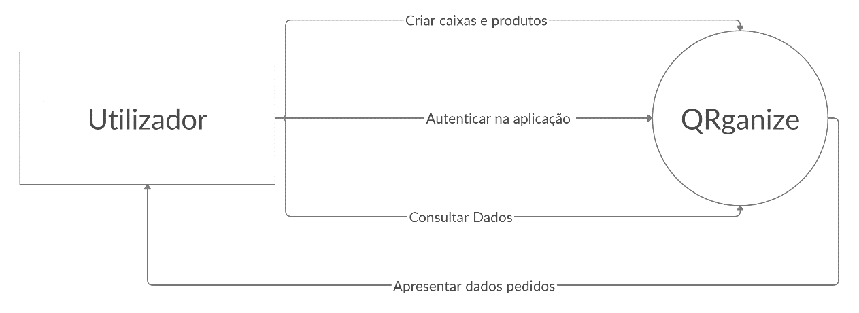

Anexo : Diagrama de Contexto

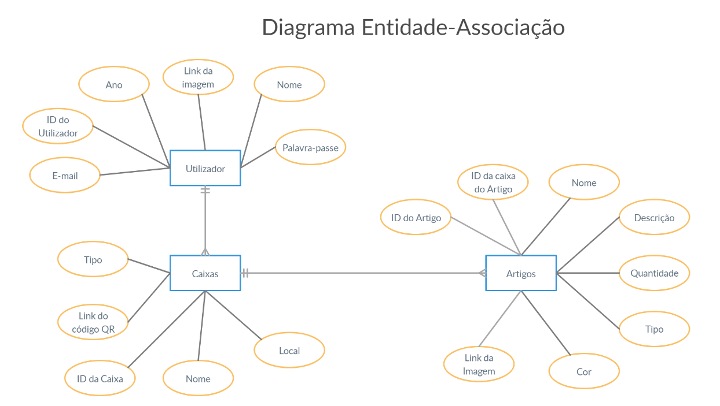

Anexo : Diagrama de Entidade-Associação

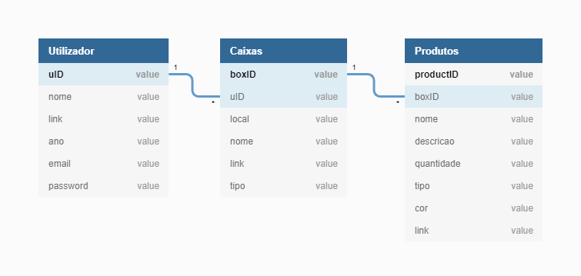

Anexo : Diagrama de Classes

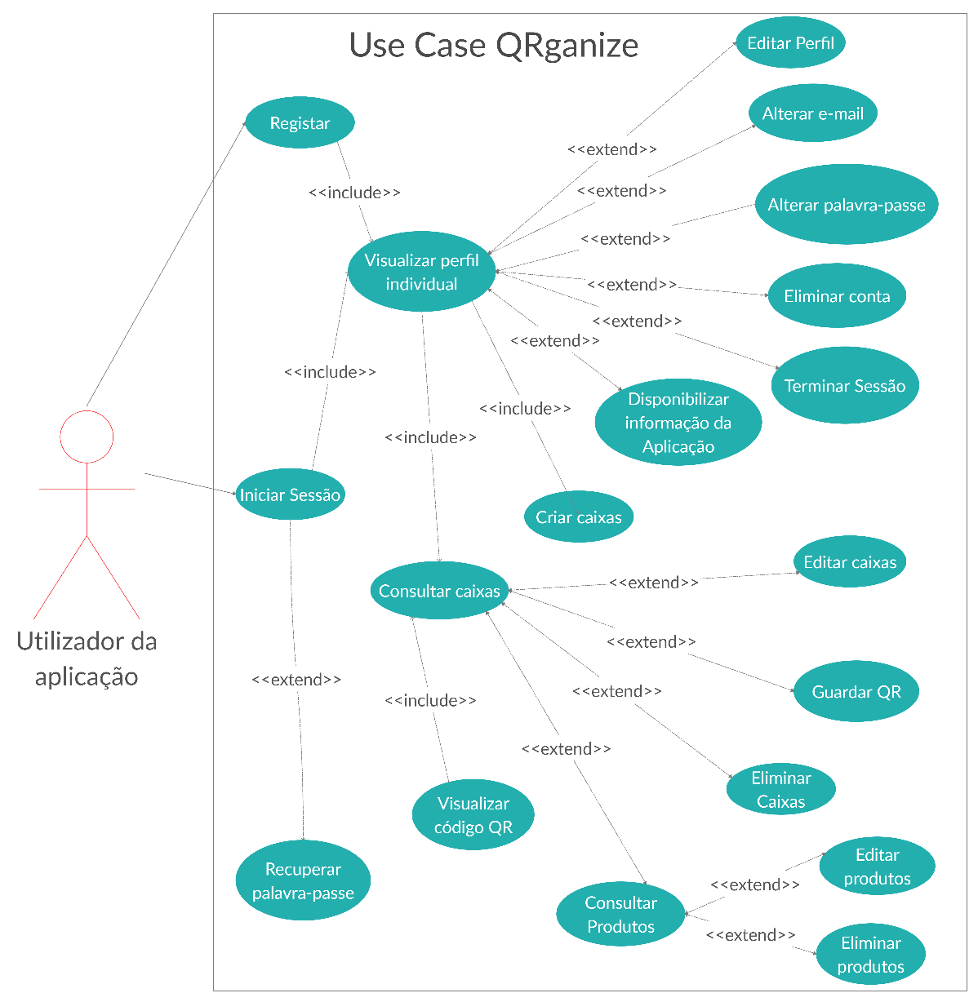

Anexo : Diagrama Use-Case

Anexo : Splash Screen

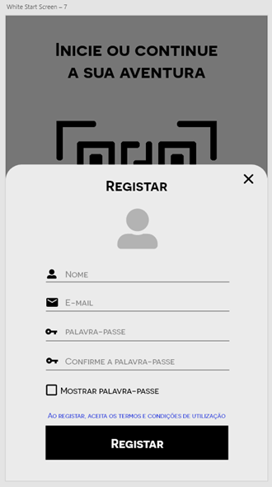

Anexo 11: Página de Registo

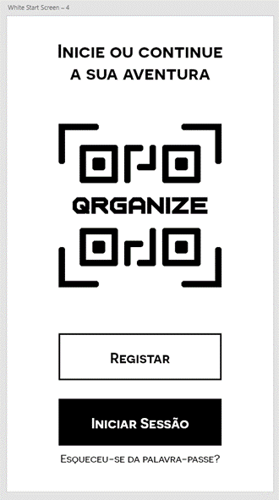

Anexo 10: Página de Início

Anexo : Página de Termos

Anexo : Página de Iniciar Sessão

Anexo 15: Página de Perfil

Anexo 14: Página de Recuperação de Conta

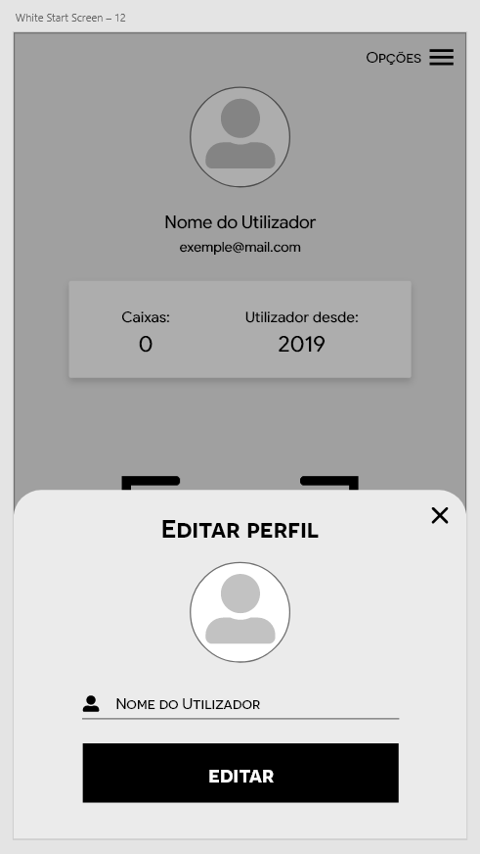

Anexo 17: Página de Edição de Perfil

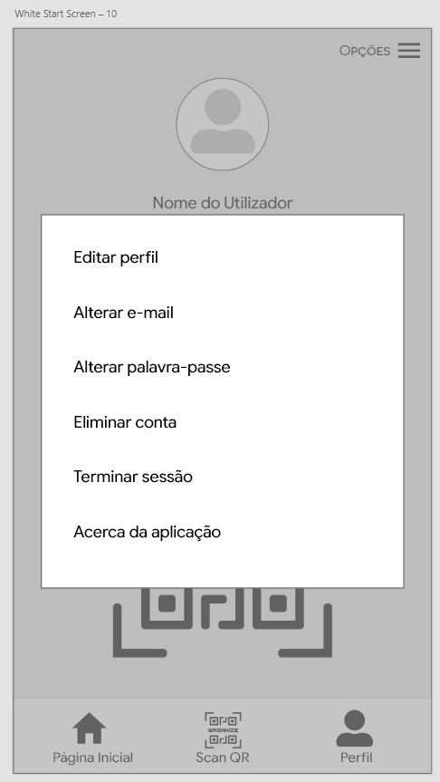

Anexo 16: Menu de Opção do Perfil

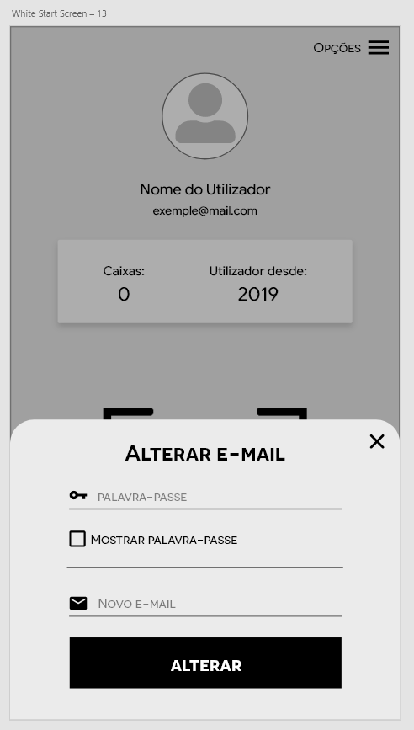

Anexo 18: Página de Edição do E-mail

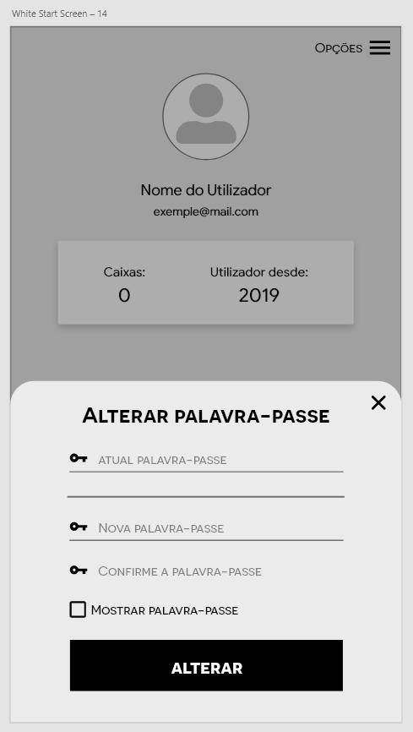

Anexo 19: Página de Alteração da Palavra-passe

Anexo 21: Página de Terminar Sessão

Anexo 20: Página de Eliminação da conta

Anexo 23: Página Principal

Anexo 22: Página de Acerca da QRganize

Anexo 27: Menu de opções da caixa

Anexo 26: Página de Detalhes da caixa

Anexo 25: Página Principal com conteúdo

Anexo 24: Página de Criação da caixa

Anexo 31: Página da caixa com produtos

Anexo 30: Página de Criação de produtos

Anexo 28: Página de editar a caixa

Anexo 29: Página de Eliminação da caixa

Anexo 33: Menu de opções do produto

Anexo 32: Página de Detalhes do produto

Anexo 35: Página de Eliminação do Produto

Anexo 34: Página de Editar o produto

Anexo 36: Página de Scan do código QR



Anexo 37: Código da Aplicação QRganize



Anexo 38: Aplicação QRganize